**PROGRAMME GESTION DE CONFLITS COMMUNAUTAIRES ET SECURITE AUX FRONTIERES**

**DANS LE LIPTAKO-GOURMA**

**Termes de Référence**

Séminaire Régional sur la gestion des conflits locaux et communautaires dans la zone frontalière du Liptako Gourma.

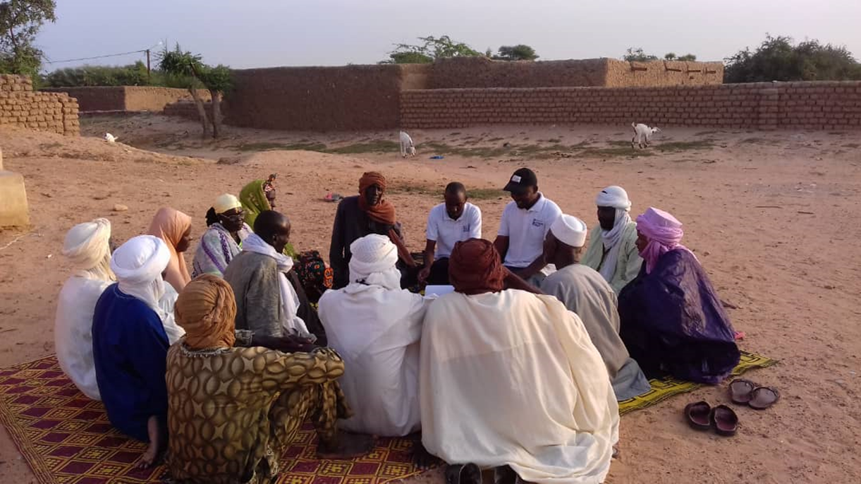

***Niamey, Juin 2020***

1. **Contexte et justification**

La région du Liptako Gourma fait face à des défis sécuritaires de grande ampleur, qui affectent particulièrement les communautés frontalières. Le contexte est notamment marqué par la porosité des frontières, une présence limitée de l’Etat et des services publics dans certaines localités, une présence en constante croissance de réseaux criminels et de groupes armés aux modes d’action terroristes.

Outre les défis posés à la paix et à la sécurité internationale, la crise sahélienne occasionne également une pression disproportionnée sur les membres des communautés frontalières du Liptako Gourma (hommes, femmes, filles et garçons) en termes d’insécurité. La place des conflits locaux et communautaires dans cet environnement reste encore largement sous-estimée, en raison d’une forte focalisation sur les aspects macro de la crise.

On note en effet une tendance inquiétante vers l’aggravation des conflits locaux qui ne sont pas nouveaux, mais qui prennent une dimension toute nouvelle en termes de létalité, dans le contexte général d’insécurité de la région. Ainsi en est-il des conflits fonciers, agriculteurs/éleveurs, sédentaires/nomades, et conflits intra-communautaires liés à des différends non réglés, qui s’intensifient dans un contexte de raréfaction des ressources et de remise en cause des mécanismes de gestion et de partage ; et engendrent des conséquences de plus en plus létales dans un contexte de large disponibilité et de banalisation des armes, de leur possession et de leur utilisation.

Plusieurs interventions dans la région mettent l’accent sur le rôle des différents mécanismes sociaux destinés à prévenir et régler pacifiquement les conflits, que ce soit à travers des approches de médiation communautaire ou de renforcement des capacités locales de transformation des conflits, ou encore des mécanismes locaux d’alerte précoce. Toutefois, en l’absence d’une stratégie régionale clairement définie en la matière, et dans un contexte où les acteurs étatiques se focalisent principalement sur des interventions de nature sécuritaire, les efforts déployés par différents acteurs pour renforcer la cohésion sociale et réduire le recours à la violence armée comme mode de règlement des conflits locaux manquent parfois de la hauteur stratégique et de l’ancrage institutionnel qui pourrait stimuler leur impact.

C’est à partir de ce constat qu’est proposée la tenue de la présente activité par l’institution du Médiateur de la République.

Instituée par la loi n°20 11-18 du 8 août 2011, modifiée et complétée par la loi n°2013-30 du 17 juin 2013, le Médiateur de la République est une autorité administrative indépendante intervenant dans le règlement des litiges entre l’administration et les administrés. Il a entre autres missions, celles de promouvoir la stabilité sociale, la paix et la sécurité.

Le séminaire proposé s’inscrit à la fois dans le cadre de la stratégie d’ancrage institutionnel du Programme à base communautaire de Gestion et Sécurité aux frontières dans le Liptako Gourma de l’Association des pays membres de l’UEMOA. Elle sera l’occasion de faire le point sur les leçons apprises des cadres de dialogue et initiatives d'appui aux mécanismes locaux de prévention et gestion des conflits dans le Liptako Gourma

1. **Objectifs du séminaire**

Eu égard au contexte décrit ci-dessus, le Médiateur de la République du Niger a sollicité l’appui des partenaires techniques et financiers pour l’organisation d’un Séminaire Régional sur la gestion des conflits locaux et communautaires en zone frontalière du Liptako Gourma.

Le séminaire aura pour objectifs principaux de :

* Permettre aux Médiateurs du Mali, du Niger et du Burkina Faso de faire une analyse des défis nés des conflits locaux dans la zone frontalière du Liptako Gourma, en tenant compte du contexte sécuritaire actuel ;
* Favoriser le partage d’expérience et de bonnes pratiques entre responsables des institutions de médiation représentées ;
* Partager les programmes en matière de prévention et gestion des conflits locaux en zone frontalière du Liptako Gourma, et renforcer l’ancrage institutionnel de ces programmes à travers une plus forte implication des institutions nationales de Médiation et des partenaires intervenant dans le domaine.

1. **Résultats attendus :**

* Une analyse des défis nés des conflits locaux dans la zone frontalière du Liptako Gourma est réalisée
* Les bonnes pratiques en matière de cohésion sociale entre responsables des institutions de médiation sont partagées
* Une feuille de route en matière de prévention et gestion des conflits locaux en zone frontalière dans le Liptako Gourma est élaborée avec la conférence des chefs d’Etat pour matérialisation en action concrètes sur le terrain
* Un cadre permanent de suivi entre les institutions nationales de médiation est mis en place
* Un appel à la paix et la cohésion sociale est fait par les médiateurs et les chefs traditionnels du Liptako Gourma.

1. **Participants au séminaire**

**Participants nationaux/résidents (45)**

* M. le Médiateur de la République du Niger et deux collaborateurs ;
* La Haute Autorité à la Consolidation de la Paix (HACP), à travers deux représentants
* Le centre National d’Etudes Stratégiques et de Sécurité (CNESS), un représentant
* Le Gouvernorat de la Région de Tillabéri, un représentant
* L’Université de Tillabéri, un représentant
* La Commission Nationale des Droits Humains (CNDH) du Niger, à travers deux représentants
* La Commission Nationale des Frontières du Niger (CNFN), à travers deux représentants
* Le Délégué régional du Médiateur de la République du Niger de Tillabéri
* La société civile nigérienne active dans le domaine de la sécurité, cinq représentants dont un par structure (WANEP, GENEVICO, ANDH, ANFJ, PROMEDIATION)
* Responsable Radio Communautaire Niger 1 représentant ;
* Femmes leaders région Tillabéry 3 représentantes ;
* La chefferie traditionnelle, 3 représentants dont un par commune (d’Ayorou, Téra, Bankilaré)
* L’administration locale, 3 représentants dont un par préfectures (Ayorou, Téra et Bankilaré)
* Les responsables des FDS et paramilitaires au niveau de la région de Tillabéri, sept représentants dont un par corps.
* ONG Internationales intervenant dans cette zone (SFCG, Mercy Corps, PCNN, CPI, SHIGA, EQUAL ACCESS, DCAF…)
* Système des Nations Unies
* Union Européenne
* GTZ
* AFD
* Secrétariat du Fonds de Consolidation de la paix.

**Participants de l’extérieur (14) :**

* La Médiatrice du Faso et un collaborateur ;
* Le Médiateur de la République du Mali et un collaborateur ;
* Le Médiateur de la République du Bénin et un collaborateur ;
* La Secrétaire Permanente de l’Association des Médiateurs des Pays membres de l’UEMOA (AMP-UEMOA) ;
* L’Autorité du Liptako Gourma (2)
* Le Secrétariat Permanent du G5 Sahel (2)
* Responsables radios communautaires (Benin, Burkina, Mali) 3 représentants.

1. **Organisation**:

Comité d’organisation : (**31**)

* Les responsables de la coordination de l’équipe du partenaire(2)
* L’équipe technique affectée à la co-organisation de l’activité par le Médiateur du Niger

(4 personnes) ;

* Le personnel d’appui logistique (5) :
* Les agents de sécurité, mobilisés par le Médiateur de la République du Niger pour sécuriser l’activité et les déplacements, (12) ;
* Les chauffeurs, mobilisés par le Médiateur de la République du Niger pour assurer les déplacements lors de l’activité(8).

1. **Méthodologie**

Sous le haut patronage de Son Excellence Monsieur le Premier Ministre, Chef du gouvernement de la République du Niger, le Médiateur de la République du Niger, organise avec l’appui des partenaires techniques et financiers, un séminaire Régional sur le thème : « la gestion des conflits locaux et communautaires dans la zone frontalière du Liptako Gourma ».

Les travaux se dérouleront sur trois (3) jours et seront animés sous forme de panel.

5 grands Panels sont prévus à ce séminaire avec plusieurs sous thèmes :

**Panel 1** : Origines et causes des conflits

* Aperçu de la situation sécuritaire dans l’espace sahélien ;
* Enjeux, acteurs de la déstabilisation et perspectives de stabilisation de la zone des « trois frontières »

**Panel 2** : Dialogue et Plaidoyers

- Que veulent les terroristes sahéliens ? Faut-il dialoguer avec eux ?

- La prévention de la radicalisation ;

- la promotion du dialogue inter et intracommunautaire ;

**Panel 3** : Fonctionnement du service public.

* L’accès et l’effectivité du service public ;
* Médiateur et l’accès des populations aux services publics dans le Liptako ;
* Voies de recours en cas de plainte des populations contre les FDS/FSI du Liptako : Lien entre les Médiateurs sur le traitement des plaintes impliquant les trois pays ;
* Le traitement administratif et judiciaire des conflits locaux et communautaires (expérience pays) ;

- Modes alternatifs de gestions des conflits locaux et communautaires ;

**Panel 4** : Protection des droits et libertés.

- Protection des droits de l’homme dans le contexte d’insécurité (les droits à l’éducation et à la santé) ;

- La protection des libertés économiques (création d’emplois jeunes)

- Le cas particulier des droits de l’enfant et de la femme ;

Panel 5 : Quelles solutions  pour le rétablissement de la paix?

* Quel rôle pour l’Etat dans la gestion des conflits locaux ?
* Quelles missions pour les Médiateurs dans la zone du Liptako Gourma ?
* Quelle collaboration entre les FDS et les populations civiles ?
* Quels rôles pour les partenaires internationaux dans la crise sécuritaire au Liptako ?

-- **7. Date et Lieu**

Le séminaire se déroulera du 02 au 04 juin 2020 à l’hôtel Radisson BLU de Niamey.

**Le Médiateur de la République**

**Me ALI Sirfi Maiga**